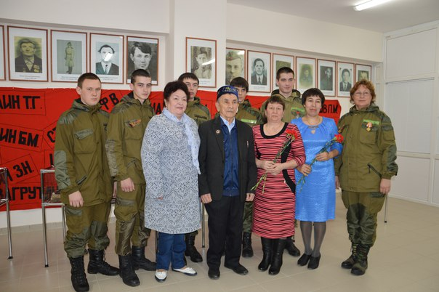
В Политехническом колледже состоялись торжественные проводы поискового отряда «Память» на межрегиональную «Вахту Памяти» 2016 года. Ребята уезжают в поисковую экспедицию по местам боев Волховского фронта Ленинградской области. Их поход продлится с 22 апреля по 12 мая 2016 г.
Актовый зал колледжа переполнен. Наверняка, многие из этих парней и девушек хотели бы оказаться на месте поисковиков. В парадном обмундировании, подтянутые и серьезные, они – реальное свидетельство тому, что сохранение исторического наследия нашей страны и патриотическое воспитание – не пустой звук, если работать с молодежью неформально. Отряд был сформирован в 2012 году, и нынче бойцам предстоит четвертая экспедиция по местам боев Красной Армии в ходе Любанской наступательной операции. Если раньше мамадышский отряд входил в состав набережночелнинского, то в этом сезоне он выдвигается самостоятельно, как и прежде в составе студентов четвертого курса – Булата Садикова, Алмаза Хусаенова, Дениса Сергина, Руслана Иванова и третьекурсника Рустема Рязанова, под руководством Веры Владимировны Файзреевой. По времени экспедиция продлится на 10 дней дольше.
Артефакты, привезенные отрядом из экспедиций минувших лет, пополнили экспозиции Музея боевой славы колледжа. Но разве сравнить эти находки с тем, что найденные останки помогли вернуть из бесславного небытия имена бойцов-героев, и вскоре нашлись их родственники-потомки, теперь уже внуки и правнуки, для которых эта память так нужна и бесценна.
Вот и сегодня на сцену поднялись внучки двух наших земляков, воевавших на полях Великой Отечественной, но свыше 70 лет семьи ничего не знали об их трагической судьбе. Они обратились за помощью к мамадышским поисковикам. Вера Файзреева с ребятами провела кропотливую работу. Нужно было проследить боевой путь на основании архивных данных, журналов боевых действий ОБД «Мемориал», сайтов в интернете «Забытый полк», «Память народа», «Сибирские дивизии», переписки с главами сельских поселений Новгородской области, коллегами - руководителями других поисковых отрядов. По случайно найденной похоронке на Якова Алексеевича Волкова удалось исправить на верное место его захоронения. На основании представленных мамадышским поисковым отрядом «Память» документов его имя будет увековечено внесением в список погибших на мемориальную плиту воинского захоронения села Успенское Чудовского района Новгородской области.
Имя второго погибшего земляка – Гурий Андреевич Федотов. По информации из донесения о безвозвратных потерях он пропал без вести. В результате поисков выяснилось, что его останки покоятся в братском захоронении мемориального комплекса «Синявинские высоты», а имя занесено в Книгу Памяти Республики Татарстан, том 16.
А теперь представьте, уважаемый читатель, каково было удивление поисковиков, когда все ниточки связались в один «клубок» и все дороги привели в одно место. Оказалось, что наши земляки еще и воевали на одном фронте – Волховском, приблизительно в одно время и погибли, сдерживая попытки фашистов выйти к Ладоге, к Ленинграду. Словно сама память предков зовет и напоминает о себе вечной истиной: война не кончается, пока не похоронен последний солдат. И вот сегодня путь мамадышских поисковиков лежит именно в эти края.
Теплые слова напутствия поисковикам пожелали заместитель руководителя исполкома района по социальным вопросам Алена Смирнова, руководитель студенческого отряда «Форпост» Сергей Романов, ветеран Великой Отечественной войны Вахит Галиев и председатель совета ветеранов района Гульназира Талипова.
Представляли ли наши ветераны Великой Отечественной, что и спустя 70 лет их правнукам достанется эту войну завершать? Вряд ли. Но так случилось. Пусть будет мир на всей земле, и нам его беречь – это слова самые важные на все времена.
–Нас ждет нелегкий и связанный с опасностью труд, но ведь и выучка есть, и навыки наработаны. За эти годы ребята накопили такой бесценный опыт, что не у каждого взрослого человека есть. Это с ними останется на всю жизнь. А что там будет? Приедем – расскажем, - поделилась руководитель отряда Вера Файзреева.
Поисковый отряд «Память» обращается к жителям города и района, с просьбой откликнуться всех тех, кто имеет какую-либо информацию об Анатолии Федоровиче Бахареве, уроженце деревни Гремячка или его родственниках. Найдена принадлежащая ему медаль «За отвагу» с хорошо читаемым семизначным идентификационным номером. Это – отдельная история поиска отряда, и она ждет своего завершения.
Наталья Якимова

